MERJENJE ENOSMERNE NAPETOSTI

1. BESEDILO NALOGE:
Izmerite enosmerno napetost z osciloskopom in digitalnim merilnikom napetosti, če spreminjate amplitude napetosti. Izračunajte pogrešek meritve, če je normala natančnosti digitalni instrument. Narišite graf E(N).

2. VEZALNA SHEMA:

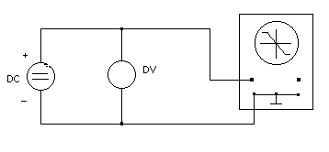

3. OPIS MERILNE METODE:
Enosmerno napetost vira spreminjajte, nato pa izmerite vrednosti napetosti na osciloskopu in digitalnem voltmetru DV. Izračunajte relativni in absolutni pogrešek. Napetosti izbirajte naključno, vrednosti mV do voltov. Izbrite si tudi negativne vrednosti napetosti.

4. REZULTATI:
N | Uosc (V) | Udig (V) | Eabs(V) | Erel %
1

Absolutni pogrešek: Eabs = Xizm – Xnorm = Uosc-Udig ( V )

Relativni pogrešek: $\text{Erel}=\frac{\text{Uosc}−\text{Udig}}{\text{Udig}}⋅\text{100}$ ( % )

- Grafi odvisnosti Erel(N), Eabs(N), Erel(Uosc)

5. KOMENTAR

Kateri instrument je etalon natančnosti in čemu je izbran ravno ta?
Kaj nam pove aboslutni pogrešek meritev in kaj relativni?
Komentirajte izmerjene velikosti pogreškov.

6. SEZNAM MERILNE OPREME:

Navedite osnovne tehniške podatke. Za informacije uporabite internet, iskalnik Google: http://www.google.com/. Napišite URL naslov strani proizvajalca instrumenta.

